**UNESCO 2023/24**

**Tudi to šolsko leto smo se z različnimi učenci in mentorji vključevali v UNESCO projekte:**

* **Kralj Matjaž pod goro Peco**,
* **Dediščina v rokah mladih - mladi posvojijo spomenik,**
* **Ko bi jaz vedela!,**
* **Jaz do tebe, ti do mene,**
* **Obudimo pisanje pisem.**

**Druge šole pa so sodelovale v našem projektu** **Ne drži jezika za zobmi!**

Projekte v tem šolskem letu so vodili naslednji mentorji: Maja Debeljak, Mojca Prijatelj, Borut Merčnik, Sanja Obaha, Saša Muršec, Natalija Rob.

*Projekt* ***Ko bi jaz vedela!***

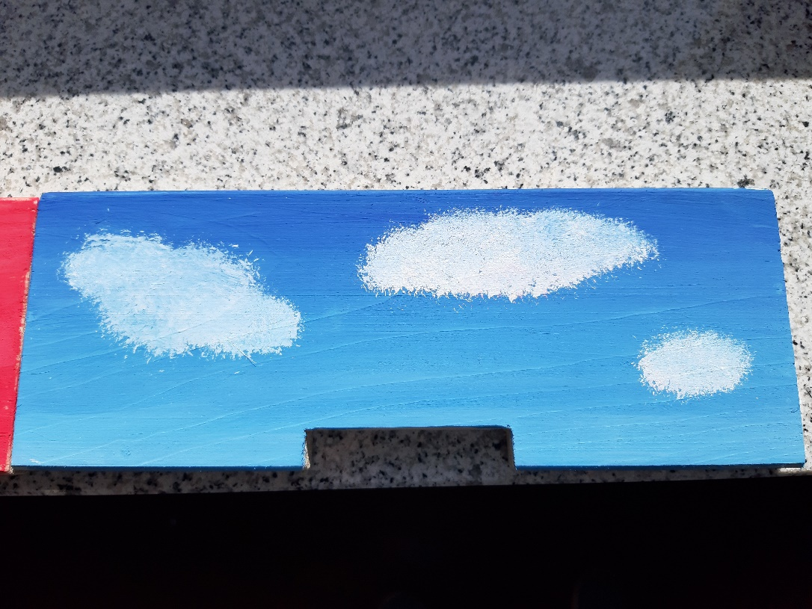

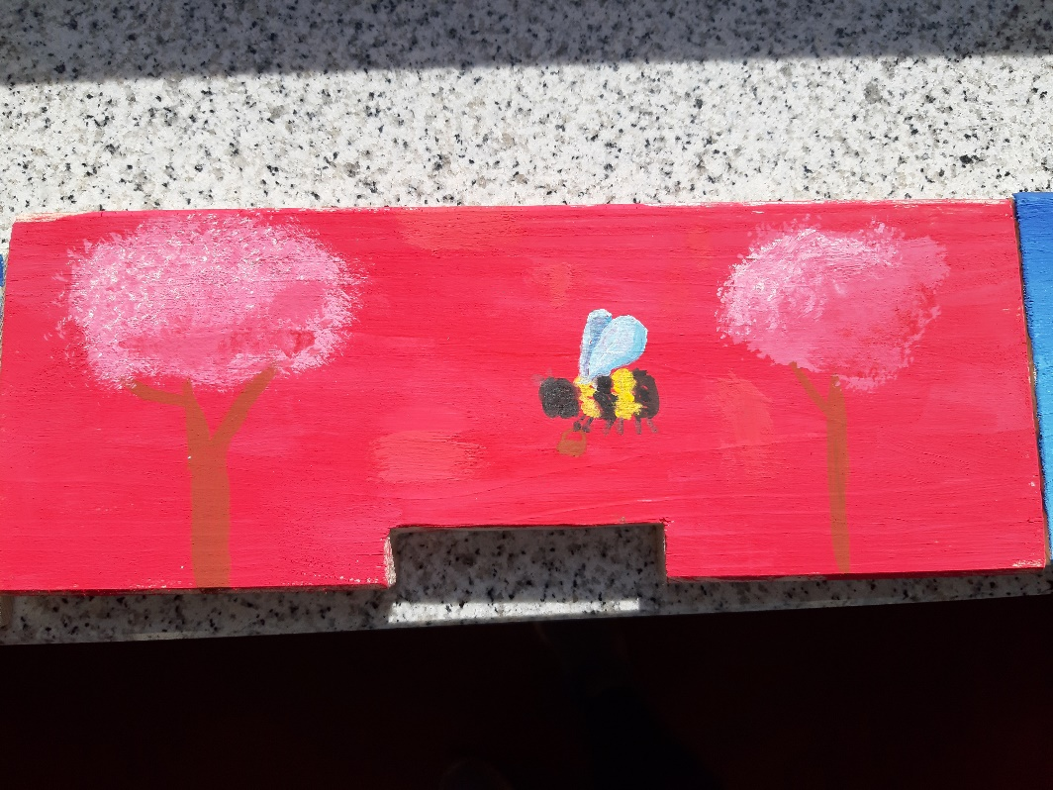

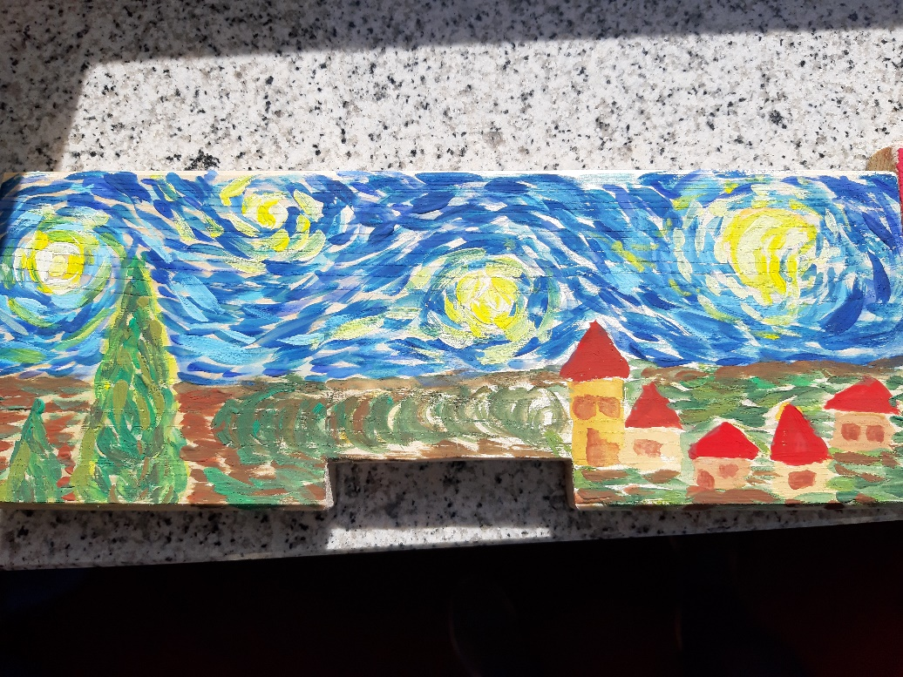

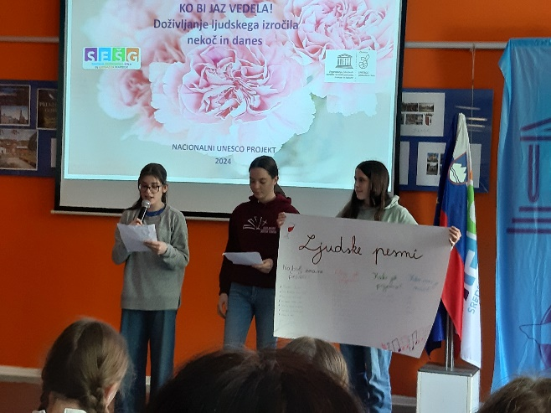 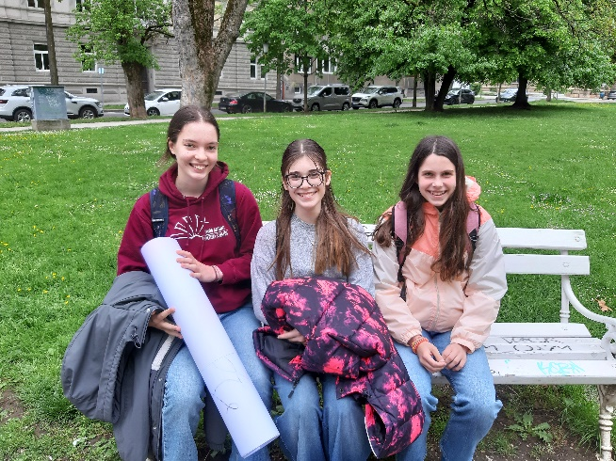

*Projekt* ***Jaz do tebe, ti do mene***

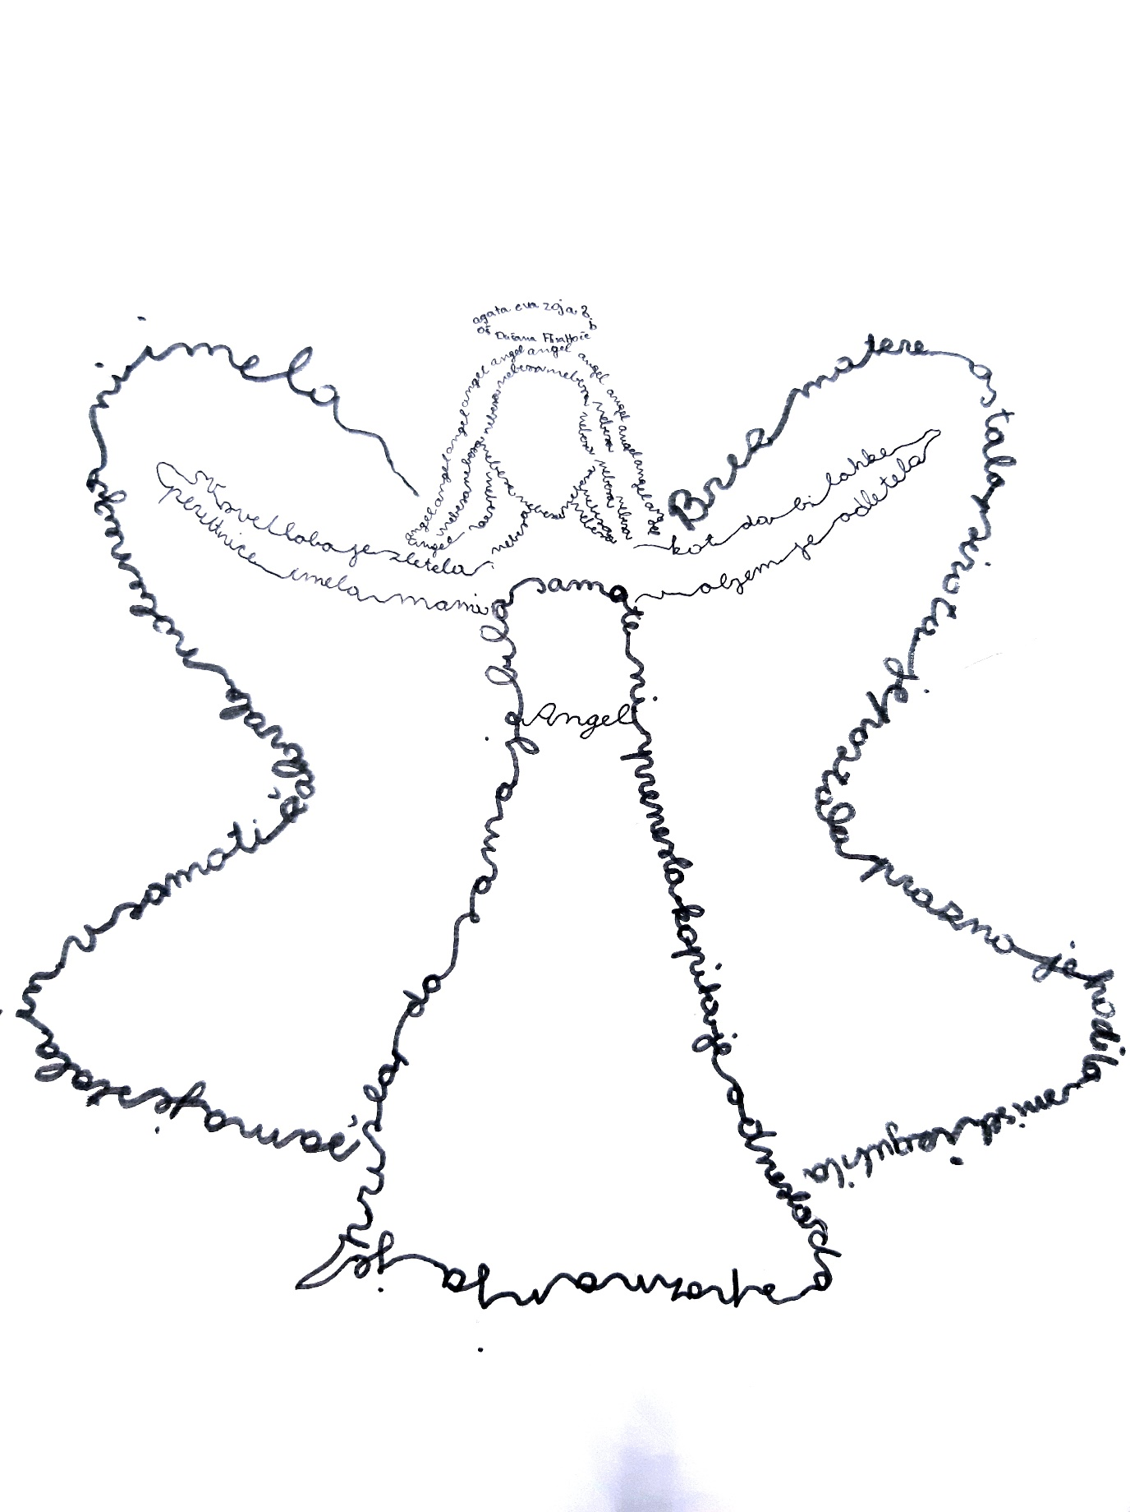

*Projekt* **Ne drži jezika za zobmi!**

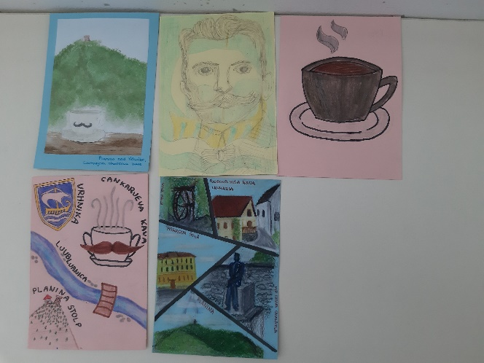 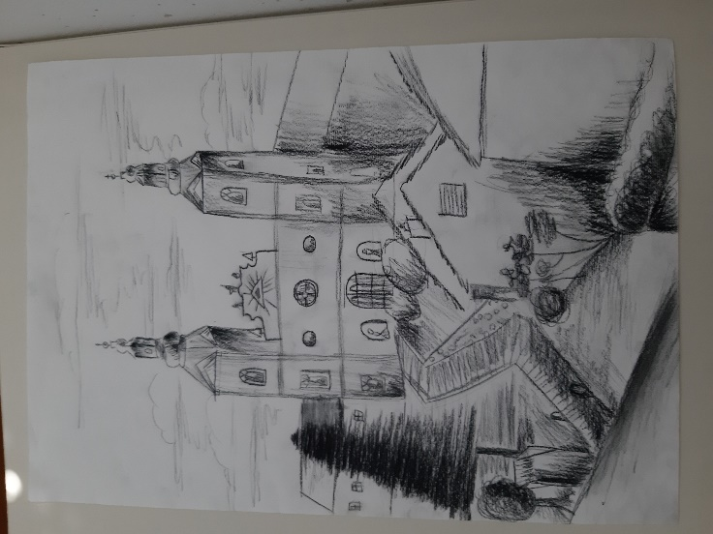

*Projekt* **Dediščina v rokah mladih - mladi posvojijo spomenik**

